牙叔教程 简单易懂

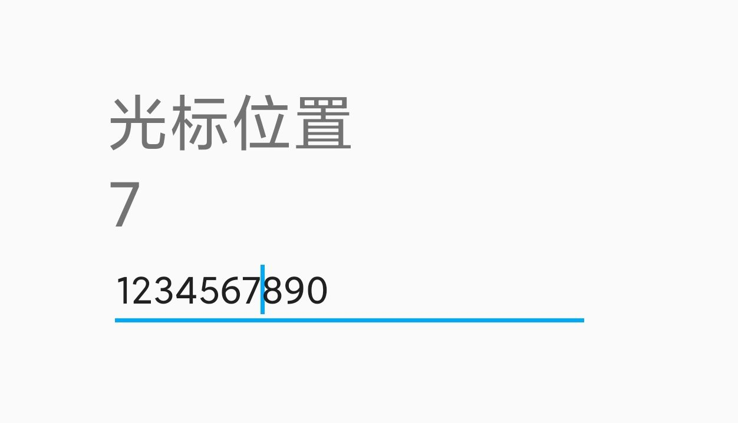

"ui";

ui.layout(

<vertical gravity="center" margin="88">

<text text="光标位置" textSize="30sp"></text>

<text id="光标位置" textSize="30sp"></text>

<input id="input" w="*"></input>

</vertical>

);

ui.input.click(function () {

let n = ui.input.getSelectionStart();

ui.光标位置.setText("" + n);

});

**环境**

手机: Mi 11 Pro

Android版本: 11

Autojs版本: 9.0.11

**名人名言**

思路是最重要的, 其他的百度, bing, stackoverflow, github, 安卓文档, autojs文档, 最后才是群里问问  
--- 牙叔教程

**声明**

部分内容来自网络  
本教程仅用于学习, 禁止用于其他用途

**bilibili**

[牙叔教程](https://space.bilibili.com/26079586)

**微信公众号 牙叔教程**



**QQ群**

747748653  
